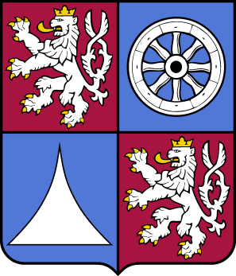
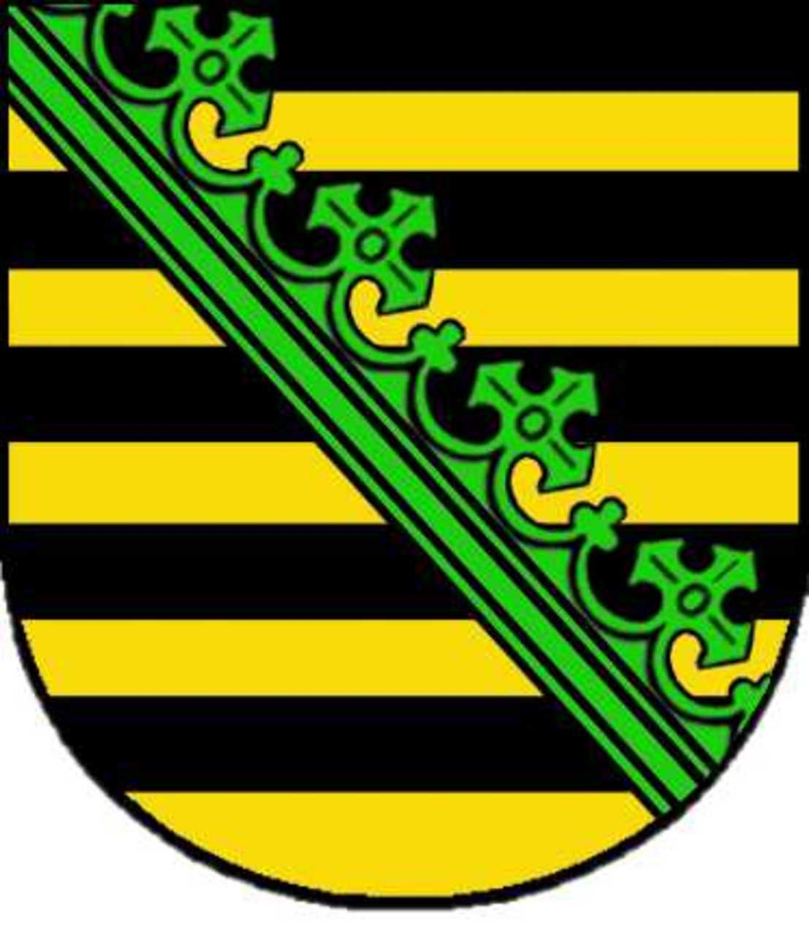

Společné prohlášení o spolupráci
OLP/3338/2014

Liberecký kraj (Česká republika), zastoupený hejtmanem, panem Martinem Půtou, se sídlem na Krajském úřadu Libereckého kraje, U Jezu 642/2a, 461 80 Liberec 2
na straně jedné
a
Zemské ředitelství Sasko (Svobodný stát Sasko, Spolková republika Německo), zastoupené prezidentem Zemského ředitelství Sasko, panem Dietrichem Gökelmannem, Altchemnitzer Straße 41, 09120 Chemnitz
na straně druhé
(dále nazývané „obě strany“)

vydávají
v souladu s právním řádem České republiky a Spolkové republiky Německo,
při zohlednění Smlouvy mezi Spolkovou republikou Německo a Českou
a Slovenskou federativní republikou o dobrém sousedství a přátelské spolupráci
ze dne 27. února 1992,
v duchu Německo-české deklarace z 21. ledna 1997 o vzájemných vztazích a jejich budoucím rozvoji,
v duchu Smlouvy mezi Českou republikou a Spolkovou republikou Německo
o vzájemné spolupráci při katastrofách a velkých haváriích ze dne 19. září 2000
a Ujednání k provedení této smlouvy mezi Ministerstvem vnitra ČR a Saským státním ministerstvem vnitra ze dne 27. srpna 2013,
ve smyslu v Madridu uzavřené Evropské rámcové úmluvy z 21. května 1980 o přeshraniční spolupráci mezi územními společenstvími,
s úmyslem přispět k upevnění partnerských vztahů a přátelské spolupráce mezi Českou republikou a Spolkovou republikou Německo, obzvláště pak mezi Českou republikou a Svobodným státem Sasko
a ve snaze tyto aktivity rozšiřovat a prohlubovat také na regionální úrovni,
následující
Společné prohlášení:

S úmyslem, v souladu se svými pravomocemi a možnostmi rozšiřovat své kontakty
a prohlubovat spolupráci, zastávají obě strany názor, že přeshraniční spolupráce je oboustranně výhodná pro porozumění, hospodářský a kulturní rozvoj, vnitřní bezpečnost, stejně jako pro překonávání ekologických problémů. Tímto chtějí také přispět k realizaci článku 13 Smlouvy ze dne 27. února 1992 o dobrém sousedství
a přátelské spolupráci stejně jako Společného prohlášení předsedů vlád České republiky a Svobodného státu Sasko ze dne 5. prosince 1992.
Liberecký kraj a Zemské ředitelství Sasko chtějí podporovat práci sasko-české pracovní skupiny a úzce spolupracovat při řešení věcných témat vyplývajících z tohoto prohlášení. Současně zdůrazňují význam, který přikládají již existujícím kontaktům.
Prohloubení spolupráce má sblížit občanky a občany z regionů obou stran a tímto podpořit evropský integrační proces.
Obě strany mají v úmyslu:
● podporovat a zintenzivňovat spolupráci, obzvláště v oblastech cestovního ruchu, rozvoje hospodářství, územního plánování a územního rozvoje, záchranných systémů, protipožární ochrany a ochrany před katastrofami, respektive krizového řízení, ochrany životního prostředí, veřejné správy, zdravotnictví a sociálních věcí, tak jako v jednotlivých případech při kulturních akcích v rámci příslušných kompetencí a přitom zohledňovat potřeby rovnosti příležitostí ve smyslu Lisabonských strategií a Strategie Evropy 2020;
● starat se o výměnu informací a zkušeností ve výše uvedených oblastech
a přispívat k rozvoji společného pohraničí;
● v případě potřeby si vzájemně vyměňovat odborníky a vedoucí pracovníky, přičemž obě strany ponesou náklady na oficiální návštěvy a společné akce ve smyslu reciprocity;
● pokračovat a prohlubovat příhraniční spolupráci za využití programů Evropské unie;
● podporovat spolupráci místních územních celků a obzvláště práci v euroregionech jako dalšího důležitého prvku partnerské přeshraniční spolupráce.
Způsob a rozsah spolupráce jsou jednomyslně stanoveny.
O problémech v souvislosti s výkladem a realizací tohoto prohlášení se obě strany dohodnou v rámci vzájemných jednání.
Působnost tohoto prohlášení se omezuje na české straně na Liberecký kraj a na saské straně na působnost Zemského ředitelství Sasko.
Toto Společné prohlášení o spolupráci nahrazuje Společné prohlášení o spolupráci ze dne 6. dubna 2006 mezi Libereckým krajem, Vládním prezídiem Drážďany
a Saskou státní kanceláří.
Toto Společné prohlášení o spolupráci bylo schváleno Zastupitelstvem Libereckého kraje dne 25. listopadu 2014 usnesením č. 438/14/ZK.
Toto Společné prohlášení je podepsáno ve čtyřech vyhotoveních, po dvou stejného znění v německém a dvou v českém jazyce, přičemž všechna vyhotovení mají stejnou platnost.
Místo, datum

……………..………………. ….......………………………..
Dietrich Gökelmann Martin Půta
prezident hejtman
Zemského ředitelství Sasko Libereckého kraje

